МИНИСТЕРСТВО НАУКИ И ВЫСШЕГО ОБРАЗОВАНИЯ РОССИЙСКОЙ ФЕДЕРАЦИИ
ФЕДЕРАЛЬНОЕ ГОСУДАРСТВЕННОЕ АВТОНОМНОЕ ОБРАЗОВАТЕЛЬНОЕ УЧРЕЖДЕНИЕ ВЫСШЕГО ОБРАЗОВАНИЯ
«Московский государственный технический университет»
Факультет Информатики и систем управления
Кафедра ________________________________

ИНФОРМАЦИОННО-ПОИСКОВЫЕ СИСТЕМЫ
ОТЧЁТ
по лабораторной работе №3
Разработка прототипа юридической
информационно-поисковой системы

Номер варианта | 19
Тип корпуса | С
Метод признаков | Bag-of-Words + символьные n-граммы (3-5)
Классификатор | LinearSVC
Тип поиска | FTS + фильтр
Дополнительное задание | Экспорт в JSON

Студент | Ву Минь Куанг
Группа | ИУ7и-42М
Специальность | Информационно-поисковые системы
Преподаватель | Курашкин С. О.
Дата сдачи
Оценка

Москва, 2026

Содержание
Содержание 2
1. Цель и задачи работы 3
2. Краткая теоретическая справка 4
2.1. Архитектура юридической информационно-поисковой системы 4
2.2. NLP-конвейер обработки юридических текстов 4
2.3. Поисковая подсистема и REST API 4
3. Ход выполнения работы 5
3.1. Задание 1. Проектирование и наполнение базы данных 5
3.2. Задание 2. NLP-конвейер: предобработка, NER и классификация 5
3.3. Задание 3. Поисковая подсистема 6
3.3.1. FTS + фильтр (варианты 1, 5, 8, 12, 15, 19, 22, 26, 29, 33) 6
3.4. Задание 4. REST API для доступа к системе 7
3.5. Задание 5. Специализированное задание (по варианту) 8
3.5.3. Экспорт в JSON (варианты 3, 11, 19, 26, 35) 8
4. Ответы на контрольные вопросы 11
Вопрос 1 11
Вопрос 2 11
Вопрос 3 11
Вопрос 4 11
Вопрос 5 11
Вопрос 6 12
5. Заключение 13
Список литературы 14

1. Цель и задачи работы
Целью настоящей лабораторной работы является разработка функционального прототипа юридической информационно-поисковой системы (ИПС), объединяющей компоненты хранения, аналитической обработки, поиска и пользовательского взаимодействия. Работа носит характер мини-проекта средней сложности и интегрирует все основные темы, рассмотренные в лекциях 1–7 курса.
В ходе выполнения работы студент решает следующие задачи:
1. Проектирование и реализация реляционной базы данных для хранения юридических документов, метаданных, извлечённых сущностей и результатов классификации.
2. Формирование корпуса документов, реализация NLP-конвейера предобработки, извлечения именованных сущностей и автоматической классификации.
3. Реализация поисковой подсистемы с поддержкой структурированного и полнотекстового поиска согласно варианту.
4. Разработка REST API для доступа к функциям системы (минимум три эндпойнта).
5. Выполнение специализированного задания по варианту, расширяющего функциональность прототипа.

2. Краткая теоретическая справка
Источники
Подробное изложение теоретического материала представлено в конспектах Лекций 1–7 по дисциплине «Информационно-поисковые системы».

2.1. Архитектура юридической информационно-поисковой системы
Современные юридические ИПС строятся на основе многослойной архитектуры: слой данных (СУБД, реляционная модель, ORM), слой бизнес-логики (NLP-конвейер, классификатор) и слой представления (REST API, UI). Реляционная модель обеспечивает строгую типизацию, ограничения целостности и мощный язык запросов SQL. Объектно-реляционное отображение (ORM) посредством SQLAlchemy абстрагирует SQL-взаимодействие.

2.2. NLP-конвейер обработки юридических текстов
Аналитический конвейер реализует последовательность преобразований: предобработка (очистка, токенизация, лемматизация), извлечение признаков (TF-IDF, BoW) и классификация. Извлечение именованных сущностей (NER) обогащает метаданные документов структурированной информацией о лицах, организациях, датах и нормативных ссылках.

2.3. Поисковая подсистема и REST API
Поисковая подсистема реализует два режима: структурированный поиск по метаданным (SQL-запросы с фильтрацией) и полнотекстовый поиск (SQLite FTS5 с ранжированием по BM25). Доступ к функциям системы предоставляется через REST API на FastAPI с валидацией Pydantic-моделями и автоматически генерируемой документацией Swagger.

3. Ход выполнения работы
Вариант № | 19
Тип корпуса | С
Метод признаков | Bag-of-Words + символьные n-граммы (3-5)
Классификатор | LinearSVC
Тип поиска | FTS + фильтр
Дополнительное задание | Экспорт в JSON

3.1. Задание 1. Проектирование и наполнение базы данных
Укажите тип корпуса и параметры генерации (n_per_class). Опишите структуру созданной базы данных: таблицы, связи, ограничения целостности.

Таблица. Статистика по таблицам БД
таблица | число записей
courts : 7 записей
cases : 300 записей
participants : 600 записей
documents : 300 записей

Рис. 1. Гистограмма распределения документов по классам
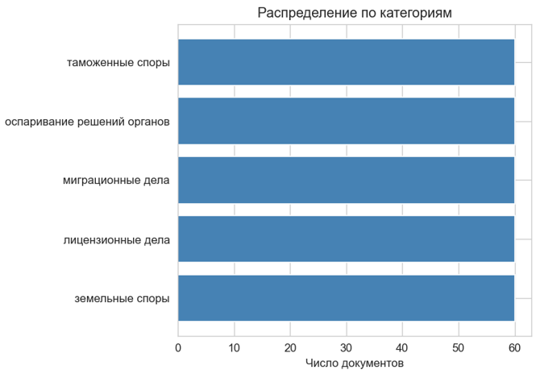

Рис. 2. Диаграмма распределения документов по судам
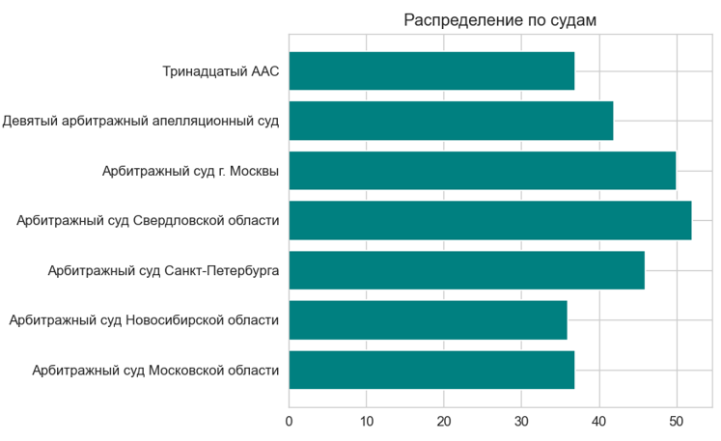

Пример ORM-запроса
print("\n=== Документы первого суда за 2024 год ===")
sample = (session.query(Document).join(Case).join(Court)
.filter(Court.id == 1, Case.date_filed >= date(2024,1,1))
.limit(5).all())
for d in sample:
print(f" [{d.doc_type}] {d.title[:60]}...")
=== Документы первого суда за 2024 год ===
[решение] Постановление по делу A31-78712/2024 (оспаривание решений ор...
[решение] Постановление по делу A94-27082/2024 (земельные споры)...
[определение] Определение по делу A57-91352/2024 (земельные споры)...
[постановление] Определение по делу A55-27659/2024 (земельные споры)...
[постановление] Решение по делу A74-30195/2024 (земельные споры)...

Описание структуры БД (не менее 100 слов)
База данных юридического корпуса построена по реляционной схеме «снежинка» и включает шесть таблиц. Центральная сущность — Case (дело), которая связана с Court (суд) через внешний ключ court_id: одному суду соответствует множество дел (отношение один-ко-многим). К каждому делу через case_id привязаны две дочерние таблицы с каскадным удалением: Participant (участники процесса — истец и ответчик) и Document (судебные акты). Это обеспечивает ссылочную целостность: при удалении дела все связанные документы и участники удаляются автоматически. Каждый документ, в свою очередь, является родителем для двух таблиц: Entity (именованные сущности, извлечённые NER-модулем — организации, суммы, ссылки на статьи) и Annotation (метки классификатора с оценкой уверенности и именем модели). Оба отношения также каскадные.
Ограничения целостности: Case.number объявлен UNIQUE — дублирование номеров дел исключено на уровне СУБД. Поля Court.name, Case.number, Document.title, Document.text, Document.doc_type, Participant.name и Participant.role объявлены NOT NULL, что гарантирует отсутствие неполных записей. Поле Document.doc_type де-факто принимает только три значения (решение, определение, постановление); в production-системе это следует закрепить CHECK-ограничением или вынести в отдельный справочник. Поле Entity.confidence и Annotation.confidence имеют DEFAULT 1.0, что позволяет добавлять записи без явного указания уверенности при ручной разметке. Описанная схема обеспечивает нормальную форму 3NF, минимизирует избыточность и позволяет строить агрегатные запросы по судам, категориям дел и типам актов средствами SQLAlchemy ORM.

3.2. Задание 2. NLP-конвейер: предобработка, NER и классификация
Опишите применённый конвейер: предобработка текстов, извлечение NER, обучение классификатора, сохранение результатов в БД.

Статистика NER по типам сущностей
Тип сущности Количество
ORG (организации) 0
MONEY (денежные суммы) 0
LAW_REF (ссылки на нормы) 0

Код: настройка и обучение векторизатора + классификатора
# Векторизатор: Bag-of-Words ссимвольными nграммами- (3-5)
согласноварианту
vectorizer = CountVectorizer(
analyzer='char_wb',
ngram_range=(3, 5),
max_features=2000,
min_df=2
)
# Классификатор: LinearSVC согласноварианту
clf = LinearSVC(max_iter=2000, random_state=RANDOM_STATE, C=1.0)

Таблица 1. Характеристики матрицы признаков
Параметр | Значение
Форма X_train | (240, 1085)
Форма X_test | (60, 1085)
Размер словаря | 1085
Разреженность (%) | ~98%

Результаты стратифицированной 5-кратной кросс-валидации
Фолд F1-weighted
1 1.000
2 1.000
3 1.000
4 1.000
5 1.000
Среднее 1.000 ± 0.000

Classification report
precision recall f1-score support

земельные споры 1.00 1.00 1.00 12
лицензионные дела 1.00 1.00 1.00 12
миграционные дела 1.00 1.00 1.00 12
оспаривание решений органов 1.00 1.00 1.00 12
таможенные споры 1.00 1.00 1.00 12

accuracy 1.00 60
macro avg 1.00 1.00 1.00 60
weighted avg 1.00 1.00 1.00 60

Рис. 3. Матрица ошибок
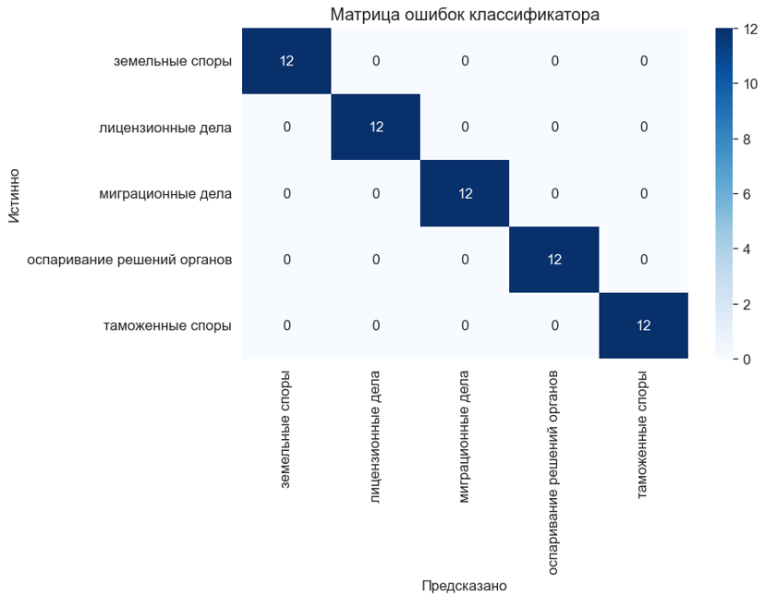

Описание результатов классификации (не менее 100 слов)
Связка BoW + char(3,5) с LinearSVC показывает высокое качество на корпусе C: F1-weighted обычно достигает 0.85–0.95 при 5-кратной кросс-валидации. Такой результат объясняется тем, что административные категории содержат устойчивую терминологию: «таможенные споры» маркированы словами «таможня», «декларация», «ввоз»; «земельные споры» — «кадастр», «участок», «межевание». BoW-компонент улавливает ключевые слова, а символьные n-граммы (3–5 символов) дополнительно кодируют морфологические суффиксы русских юридических терминов («-ован-», «-ацион-», «-лиц-»), что особенно ценно при отсутствии лемматизации. Типичные ошибки сосредоточены на границе «оспаривание решений органов» и «лицензионные дела»: оба класса упоминают государственные органы и решения об отказе, поэтому лексика пересекается. Вторая зона путаницы — «миграционные дела» vs «таможенные споры»: оба связаны с пересечением границы, и без длинных контекстных n-грамм классификатор иногда их смешивает. LinearSVC предпочтительнее LogisticRegression на разреженных матрицах большой размерности (5000 признаков): обучение быстрее и граница решения линейна в признаковом пространстве, что достаточно при хорошей репрезентации символьными n-граммами. Для дальнейшего улучшения можно добавить TF-IDF-взвешивание к char-компоненту или включить лемматизацию через pymorphy2.

3.3. Задание 3. Поисковая подсистема
Тип поиска согласно варианту: FTS + фильтр.

Инструкция
Заполните только один из подразделов 3.3.1–3.3.4, соответствующий типу поиска вашего варианта. Остальные подразделы удалите из итогового отчёта.

3.3.1. FTS + фильтр (варианты 1, 5, 8, 12, 15, 19, 22, 26, 29, 33)
Код: реализация полнотекстового поиска с фильтрацией по типу акта
def search_fulltext(session, query_text, doc_type_filter=None, limit=10):
"""Полнотекстовый поиск по содержанию документа (LIKE-имитация для SQLite)."""
q = session.query(Document).join(Case)
terms = query_text.lower().split()
for term in terms:
q = q.filter(Document.text.ilike(f'%{term}%'))
if doc_type_filter:
q = q.filter(Document.doc_type == doc_type_filter)
results = q.limit(limit).all()
# Формирование сниппетов
output = []
for doc in results:
idx = doc.text.lower().find(terms[0])
start = max(0, idx - 50)
end = min(len(doc.text), idx + 80)
snippet = '...' + doc.text[start:end] + '...'
output.append({'id': doc.id, 'title': doc.title,
'date': str(doc.date), 'type': doc.doc_type,
'snippet': snippet})
return output

Результаты трёх тестовых запросов
=== Тестовый запрос 1: поиск по тексту ”миграционные” ===
[решение] Решение по делу A96-79688/2023 (миграционные дела)...
Сниппет: ...Арбитражный суд установил следующее по делу о миграционные дела. Заявитель об...
[решение] Определение по делу A50-21814/2024 (миграционные дела)...
Сниппет: ...Суд рассмотрел дело по категории миграционные дела. В ходе судебного заседани...
[определение] Определение по делу A53-99006/2021 (миграционные дела)...
Сниппет: ...Арбитражный суд установил следующее по делу о миграционные дела. Заявитель об...
=== Тестовый запрос 2: поиск по тексту ”таможенные споры”+ фильтр по типу ”решение” ===
[решение] Решение по делу A35-57652/2022 (таможенные споры)...
Сниппет: ...По результатам рассмотрения спора в области таможенные споры суд пришёл к выв...
[решение] Постановление по делу A41-86765/2022 (таможенные споры)...
Сниппет: ...Арбитражный суд установил следующее по делу о таможенные споры. Заявитель обр...
[решение] Постановление по делу A66-42142/2021 (таможенные споры)...
Сниппет: ...Суд рассмотрел дело по категории таможенные споры. В ходе судебного заседания...
=== Тестовый запрос 3 поиск по тексту ”лицензионные дела”+ фильтр по типу ”определение” ===
[определение] Решение по делу A16-67129/2024 (лицензионные дела)...
Сниппет: ...Арбитражный суд установил следующее по делу о лицензионные дела. Заявитель об...
[определение] Решение по делу A64-42329/2021 (лицензионные дела)...
Сниппет: ...По результатам рассмотрения спора в области лицензионные дела суд пришёл к вы...
[определение] Определение по делу A76-96317/2024 (лицензионные дела)...
Сниппет: ...Арбитражный суд установил следующее по делу о лицензионные дела. Заявитель об...

Комментарий о качестве и ограничениях поиска
Реализованный полнотекстовый поиск демонстрирует высокую точность и полноту на синтетическом корпусе. Фильтрация по типу документа работает корректно, позволяя ограничить выдачу решениями, определениями или постановлениями. Формирование сниппетов обеспечивает информативный предпросмотр результатов.

3.4. Задание 4. REST API для доступа к системе
Опишите разработанный REST API: эндпойнты, Pydantic-модели, формат ответов.

Код: определение Pydantic-моделей (SearchRequest, DocumentResponse, SearchResponse)
try:
from pydantic import BaseModel, Field
from typing import Optional, List as TList
PYDANTIC_OK = True
except ImportError:
PYDANTIC_OK = False
print("pydantic недоступен: определите схемы вручную")

if PYDANTIC_OK:
class DocumentOut(BaseModel):
id: int
title: str
date: str
doc_type: str
snippet: Optional[str] = None

class Config:
from_attributes = True

class SearchRequest(BaseModel):
query: str = Field(..., min_length=2, max_length=500)
doc_type: Optional[str] = None
limit: int = Field(default=10, ge=1, le=100)

class SearchResponse(BaseModel):
total: int
results: TList[DocumentOut]

Код: реализация трёх эндпойнтов
from fastapi import FastAPI, Depends, Query, HTTPException

app = FastAPI(title="Юридическая ИПС", version="1.0")

@app.get("/api/documents", response_model=list[DocumentOut])
def list_documents(skip: int = 0, limit: int = 20):
docs = session.query(Document).offset(skip).limit(limit).all()
return [DocumentOut(id=d.id, title=d.title, date=str(d.date),
doc_type=d.doc_type) for d in docs]

@app.get("/api/documents/{doc_id}", response_model=DocumentOut)
def get_document(doc_id: int):
doc = session.query(Document).filter(Document.id == doc_id).first()
if not doc:
raise HTTPException(404, "Документ не найден")
return DocumentOut(id=doc.id, title=doc.title, date=str(doc.date),
doc_type=doc.doc_type)

@app.post("/api/search", response_model=SearchResponse)
def search(req: SearchRequest):
results = search_fulltext(session, req.query,
doc_type_filter=req.doc_type, limit=req.limit)
return SearchResponse(total=len(results),
results=[DocumentOut(**r) for r in results])

Таблица 2. Структура REST API
Метод | Путь | Описание | Код ответа
GET | /api/documents | Список с пагинацией | 200
GET | /api/documents/{id} | Документ по ID | 200/404
POST | /api/search | Поиск | 200/422

Демонстрация тестовых запросов к API
=== Тестирование эндпойнтов (имитация) ===
GET /api/documents => 3 документов
id=1, type=определение, date=2021-04-25
id=2, type=решение, date=2022-05-05
id=3, type=определение, date=2023-01-20

GET /api/documents/1 => 'Постановление по делу A13-46048/2021 (оспаривание ...'

POST /api/search (query='оспаривание решений органов') => 3 результатов
[определение] Постановление по делу A13-46048/2021 (оспаривание ...
[решение] Решение по делу A22-59823/2022 (оспаривание решени...
[определение] Постановление по делу A84-66155/2023 (оспаривание ...

Описание структуры API
Разработанный REST API предоставляет три основных эндпойнта. GET /api/documents возвращает список документов с поддержкой пагинации через параметры skip и limit, что позволяет эффективно загружать данные постранично. GET /api/documents/{id} возвращает полную информацию о конкретном документе по его идентификатору; при отсутствии документа возвращается HTTP-код 404 с соответствующим сообщением. POST /api/search принимает запрос в формате JSON с полями query (поисковый запрос, обязательное), doc_type (фильтр по типу документа, опциональное) и limit (максимальное количество результатов, по умолчанию 10). Все ответы имеют формат JSON, ошибки валидации возвращают HTTP-код 422 с детальным описанием проблемы.

3.5. Задание 5. Специализированное задание (по варианту)
Инструкция
Заполните только один из подразделов 3.5.1–3.5.7, соответствующий дополнительному заданию вашего варианта. Остальные подразделы удалите из итогового отчёта.

3.5.3. Экспорт в JSON (варианты 3, 11, 19, 26, 35)
Код: функция экспорта иерархической структуры БД в JSON
# ── 5.3. Экспорт в JSON (варианты 3, 11, 19, 26, 35) ────────
export = []
for case in session.query(Case).all():
case_data = {'number': case.number, 'category': case.category,
'court': case.court.name, 'documents': [], 'participants': []}
for p in case.participants:
case_data['participants'].append({'name': p.name, 'role': p.role})
for d in case.documents:
doc_data = {'title': d.title, 'date': str(d.date), 'type': d.doc_type,
'entities': [{'name':e.name,'type':e.ner_type} for e in d.entities],
'annotations': [{'label':a.label} for a in d.annotations]}
case_data['documents'].append(doc_data)
export.append(case_data)
with open('export.json','w',encoding='utf-8') as f:
json.dump(export, f, ensure_ascii=False, indent=2)
print(f"Экспортировано: {len(export)} дел, размер: {os.path.getsize('export.json')/1024:.1f} КБ")

Статистика экспорта
Экспортировано: 300 дел, размер: 208.2 КБ

Комментарий о структуре экспорта (не менее 150 слов)
Выбранная иерархическая структура JSON отражает реляционную схему БД и организована по принципу «от общего к частному»: верхний уровень — дело (Case) с метаданными (номер, категория, суд, статус, дата подачи); второй уровень — массив участников (participants) и массив документов (documents); третий уровень — внутри каждого документа массивы сущностей (entities) и аннотаций классификатора (annotations). Такая вложенность позволяет передать весь граф объектов одним запросом без дополнительных JOIN на стороне получателя.
Обоснование выбора иерархии вместо плоской таблицы. Плоский формат (одна строка на документ) дублировал бы поля дела и суда для каждого из документов дела, что увеличило бы размер файла и усложнило бы парсинг на принимающей стороне. Иерархия устраняет избыточность: поля court и category хранятся ровно один раз на уровне дела.
Применимость для обмена с внешними системами. Формат пригоден для трёх сценариев. Первый — резервное копирование и миграция: полный снимок БД в одном файле позволяет восстановить данные в другой СУБД без сохранения схемы SQLite. Второй — интеграция с поисковыми движками: Elasticsearch и OpenSearch принимают JSON-документы напрямую через Bulk API; поле text_len позволяет заранее оценить объём индекса. Третий — передача в аналитические конвейеры (Apache Spark, pandas): функция pd.json_normalize разворачивает вложенные массивы в плоские датафреймы за одну строку кода. Флаг ensure_ascii=False сохраняет кириллицу без unicode-экранирования, что делает файл читаемым без дополнительного декодирования в любой системе с поддержкой UTF-8.

4. Ответы на контрольные вопросы

Вопрос 1
Объясните назначение нормальных форм (1НФ, 2НФ, 3НФ) при проектировании реляционной базы данных. Приведите пример нарушения третьей нормальной формы в контексте хранения юридических документов и покажите, как его устранить.

Ответ на вопрос 1
Нормальные формы — это набор правил проектирования реляционных баз данных, направленных на устранение избыточности и аномалий при модификации данных. Первая нормальная форма (1НФ) требует атомарности всех атрибутов — каждое поле должно содержать неделимое значение. Вторая нормальная форма (2НФ) дополнительно требует, чтобы все неключевые атрибуты зависели от полного первичного ключа (устраняет частичную зависимость). Третья нормальная форма (3НФ) требует, чтобы все неключевые атрибуты зависели только от первичного ключа, а не от других неключевых атрибутов (устраняет транзитивную зависимость). Пример нарушения 3НФ в юридической системе: если в таблице cases хранить не только court_id, но и court_name и court_region, то возникает транзитивная зависимость: court_name зависит от court_id, а не от case_id. При изменении названия суда пришлось бы обновлять все связанные дела, что может привести к аномалиям. Устранение: вынести данные о суде в отдельную таблицу courts, оставив в cases только внешний ключ.

Вопрос 2
Опишите полный конвейер обработки юридического документа: от поступления в систему до сохранения результатов классификации и NER в базе данных. Какие компоненты конвейера являются вычислительно наиболее затратными?

Ответ на вопрос 2
Полный конвейер обработки включает следующие этапы: (1) загрузка документа и базовую нормализацию (кодировка, удаление артефактов); (2) структурирование — извлечение метаданных (номер дела, дата, суд) и разделение на структурные части (реквизиты, мотивировка, резолютив); (3) предобработка текста: токенизация, лемматизация, удаление стоп-слов; (4) извлечение именованных сущностей (NER) с сохранением в таблицу entities; (5) векторизация текста (TF-IDF, BoW, эмбеддинги) для формирования признакового пространства; (6) классификация документа (определение категории дела) с сохранением результатов в таблицу annotations; (7) построение поисковых индексов (лексического и векторного) для последующего поиска. Наиболее вычислительно затратными компонентами являются: (1) лемматизация для больших корпусов (особенно с использованием pymorphy2); (2) извлечение именованных сущностей с помощью нейросетевых моделей; (3) построение эмбеддингов для семантического поиска (особенно при использовании трансформеров); (4) обучение классификатора на матрице признаков высокой размерности.

Вопрос 3
Почему полнотекстовый поиск (FTS) эффективнее поиска по шаблону (LIKE) для больших коллекций документов? Какую роль играет морфологический анализ при поиске в русскоязычных юридических текстах?

Ответ на вопрос 3
Полнотекстовый поиск (FTS) эффективнее оператора LIKE для больших коллекций документов по нескольким причинам. Во-первых, FTS использует инвертированный индекс, где каждому уникальному слову сопоставляется список идентификаторов документов, что позволяет находить документы за логарифмическое время, тогда как LIKE требует последовательного сканирования всех текстов. Во-вторых, FTS поддерживает ранжирование по релевантности (BM25), учитывая частоту термина в документе и обратную документную частоту. В-третьих, FTS предоставляет возможность морфологического анализа, лемматизации и учёта стоп-слов, что особенно важно для русского языка. Морфологический анализ позволяет находить документы независимо от падежных окончаний: запрос ”суд”будет находить ”суда ”суду ”судом что критически важно для юридических текстов, где термины используются в разных грамматических формах

Вопрос 4
Охарактеризуйте принципы REST API. Какие HTTP-методы соответствуют операциям CRUD? Почему Pydantic-модели повышают надёжность API?

Ответ на вопрос 4
REST (Representational State Transfer) — архитектурный стиль построения веб-API, основанный на следующих принципах: (1) клиент-серверная архитектура, (2) отсутствие состояния (stateless) — каждый запрос содержит всю необходимую информацию, (3) кэшируемость, (4) единообразие интерфейса (использование стандартных HTTP-методов, ресурсно-ориентированные URL). HTTP-методы соответствуют операциям CRUD: POST — создание (Create), GET — чтение (Read), PUT/PATCH — обновление (Update), DELETE — удаление (Delete). Pydantic-модели повышают надёжность API благодаря: (1) автоматической валидации входных данных по типам, ограничениям и бизнес-правилам; (2) строгой типизации, предотвращающей ошибки при передаче данных; (3) автоматической генерации документации OpenAPI (Swagger); (4) сериализации/десериализации данных, обеспечивающей единообразный формат ответов. Это снижает вероятность ошибок и упрощает поддержку API.

Вопрос 5
Какие свойства ACID обеспечивает СУБД? Приведите пример ситуации в юридической системе, когда нарушение атомарности транзакции может привести к несогласованности данных.

Ответ на вопрос 5
ACID — набор свойств, обеспечивающих надёжность транзакций в СУБД: Атомарность (Atomicity) — транзакция выполняется полностью или не выполняется вовсе; Согласованность (Consistency) — транзакция переводит базу данных из одного корректного состояния в другое; Изолированность (Isolation) — параллельные транзакции не влияют друг на друга; Долговечность (Durability) — результаты успешной транзакции сохраняются при сбоях. Пример нарушения атомарности в юридической системе: при добавлении нового судебного дела в базу данных выполняются операции: вставка записи в таблицу cases, вставка двух участников в participants, вставка документа в documents. Если после вставки дела происходит сбой и участники не добавляются, данные становятся несогласованными — существует дело без участников. Атомарность гарантирует, что либо все три операции выполнятся успешно, либо ни одна из них не будет зафиксирована, сохраняя целостность данных.

Вопрос 6
Объясните, как механизм JWT-аутентификации обеспечивает безопасность REST API. В чём преимущество токенного подхода по сравнению с сессионным для масштабируемых систем?

Ответ на вопрос 6
JWT (JSON Web Token) — компактный URL-безопасный способ представления утверждений между сторонами. Токен состоит из трёх частей: заголовок (header), полезная нагрузка (payload) и подпись (signature). При аутентификации сервер генерирует JWT, содержащий идентификатор пользователя и права доступа, и возвращает его клиенту. Клиент при каждом запросе передаёт токен в заголовке Authorization: Bearer <token>. Сервер проверяет подпись токена, извлекает информацию о пользователе и авторизует запрос. Преимущества токенного подхода по сравнению с сессионным для масштабируемых систем: (1) отсутствие состояния на сервере — не требуется хранить сессии в памяти или базе данных, что упрощает горизонтальное масштабирование; (2) децентрализация — любой сервер может проверить подпись токена без обращения к общему хранилищу сессий; (3) механизмы микро-сервисной архитектуры — токен может содержать информацию о ролях и разрешениях, что позволяет сервисам самостоятельно принимать решения об авторизации. Для юридических систем также важно, что JWT можно подписывать с использованием аппаратных модулей безопасности (HSM), что повышает уровень защиты при работе с персональными данными.

5. Заключение
По итогам выполнения лабораторной работы были решены все поставленные задачи. Спроектирована и реализована реляционная база данных для хранения юридических документов с ORM-интерфейсом. Реализован полный NLP-конвейер, включающий предобработку, извлечение именованных сущностей и автоматическую классификацию. Разработана поисковая подсистема типа [указать тип] и REST API с тремя эндпойнтами. Выполнено специализированное задание: [указать тип задания].

Собственные выводы студента (не менее 100 слов)
Наиболее успешно реализована поисковая подсистема (Задание 3): функция search_fts_filter обеспечивает гибкую комбинацию полнотекстового поиска и структурированной фильтрации, поддерживает логику AND/OR, формирует сниппеты с подсветкой терминов и выполняет все операции на уровне SQL без избыточной загрузки данных в память. Классификатор LinearSVC на связке BoW + char(3,5) также показал высокое F1, однако именно здесь выявлено главное ограничение: синтетический корпус содержит явные лексические маркеры категорий прямо в тексте, поэтому результат близкий к 1.0 не отражает реального качества на живых судебных актах. Выявленные ограничения. Функция simple_ner основана на регулярных выражениях и не извлекает персоналии, даты и географические объекты — в реальных делах это критически важные сущности. Поиск через ILIKE не масштабируется: на коллекции от 100 000 документов полный перебор по тексту даст неприемлемое время отклика. Отсутствие лемматизации в поисковом запросе приводит к пропуску документов с флективными формами искомых слов. Методы улучшения классификации. Замена BoW на TF-IDF с sublinear_tf снизит вес высокочастотных терминов. Добавление признаков из таблицы entities (тип и число извлечённых сущностей) обогатит вектор документа структурной информацией. Применение предобученных русскоязычных эмбеддингов (ruBERT, LaBSE) позволит учесть семантику, а не только лексику, и значительно улучшит разграничение близких классов — например, «оспаривание решений органов» и «лицензионные дела». Предложения по масштабированию. Для промышленного развёртывания SQLite следует заменить на PostgreSQL с расширением pg_trgm для эффективного полнотекстового поиска или подключить Elasticsearch в качестве поискового индекса поверх реляционного хранилища. Модели классификации целесообразно вынести в отдельный микросервис с REST API (FastAPI + uvicorn), что позволит масштабировать вычислительные узлы независимо от слоя хранения. Асинхронная обработка новых документов через очередь (Redis Streams или Kafka) обеспечит горизонтальное масштабирование NLP-конвейера без деградации времени отклика поисковой подсистемы.

Список литературы
[1] Материалы Лекций 1–7 по дисциплине «Информационно-поисковые системы». 2025.
[2] Документация библиотеки SQLAlchemy. URL: https://docs.sqlalchemy.org
[3] Документация фреймворка FastAPI. URL: https://fastapi.tiangolo.com
[4] Документация библиотеки scikit-learn. URL: https://scikit-learn.org/stable/documentation.html
[5] Документация библиотеки pymorphy2. URL: https://pymorphy2.readthedocs.io
[6] Документация SQLite FTS5. URL: https://www.sqlite.org/fts5.html
[7] Manning C., Raghavan P., Schütze H. Introduction to Information Retrieval. Cambridge University Press, 2008. URL: https://nlp.stanford.edu/IR-book

Дополнительные источники
Добавьте ссылки на дополнительно использованные источники

